# 

# 上面是整个关系图，看看就行

# Set

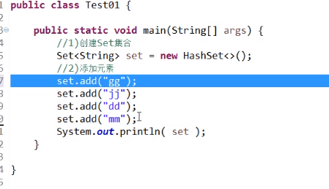

Set是无序，并且不可重复的，打个比方说：

先添加

Add(小米，600，3600)；//品牌小米。已售台数600，价格3600

Syso;// [小米，600，3600]

然后我再次添加

Add(苹果，600，7998);

Syso;// [小米，600，3600],并没有把卖了同样600台的苹果添加进去，这样算重复了；

不能有任何重复数据

## Hashset特征：

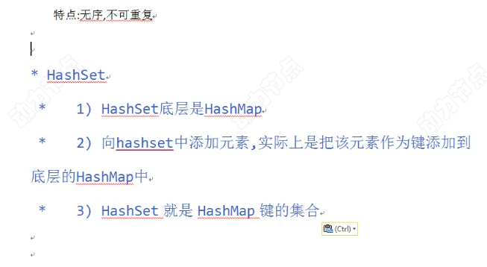

Treeset也可以指定比较器（comparator），如果没有指定比较器，必须要实现实体类（comparable）

然后实现接口后必须重写抽象方法，不然会报错，在重写方法中可以进行比较；

# 异常的抛出与捕获

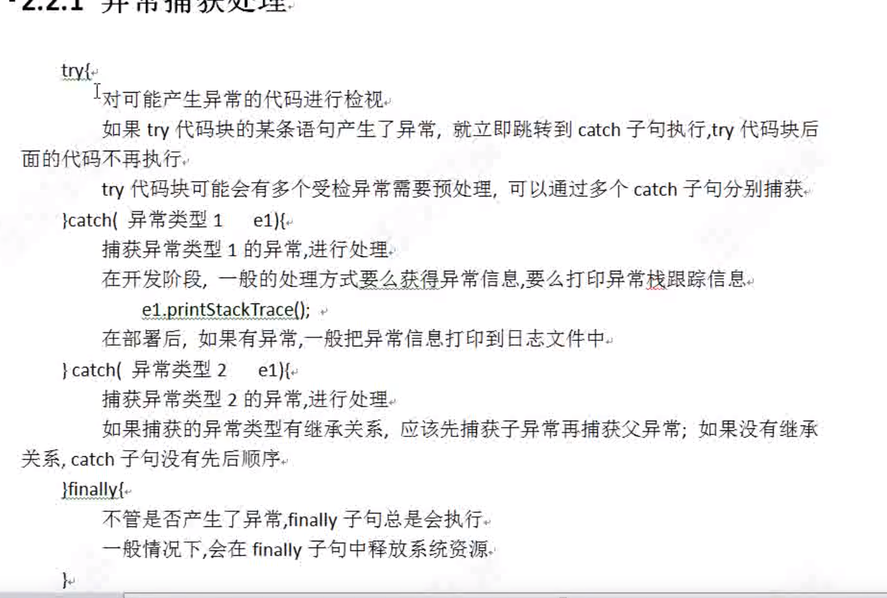

那么平常实际在开发当中是用try catch（捕获）还是（throw）抛出用的多呢

捕获可以捕获多种异常类型，抛出要一直上抛，（抛给调用方法，再抛）

所以根据情况而定也选择捕获

## List和string的小技巧：（分割text.split）

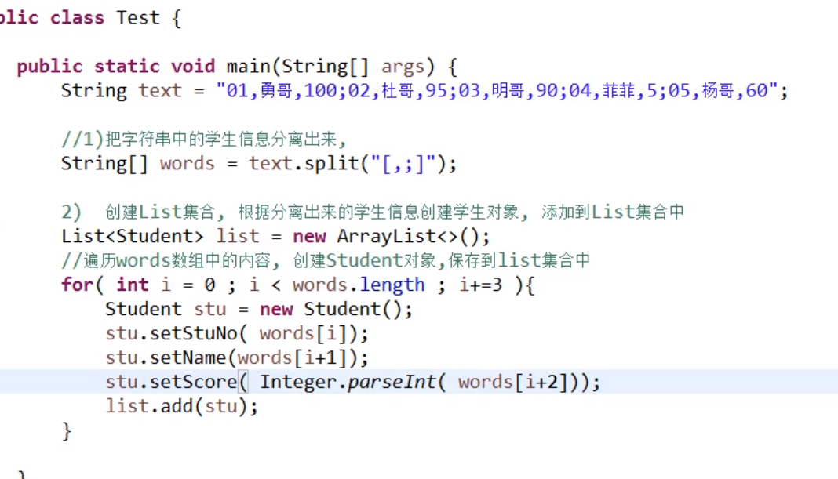

这里下次可以不用添加一大堆字符串的语句了。一句字符串，分割后放到数组里

判断数组元素是否存在

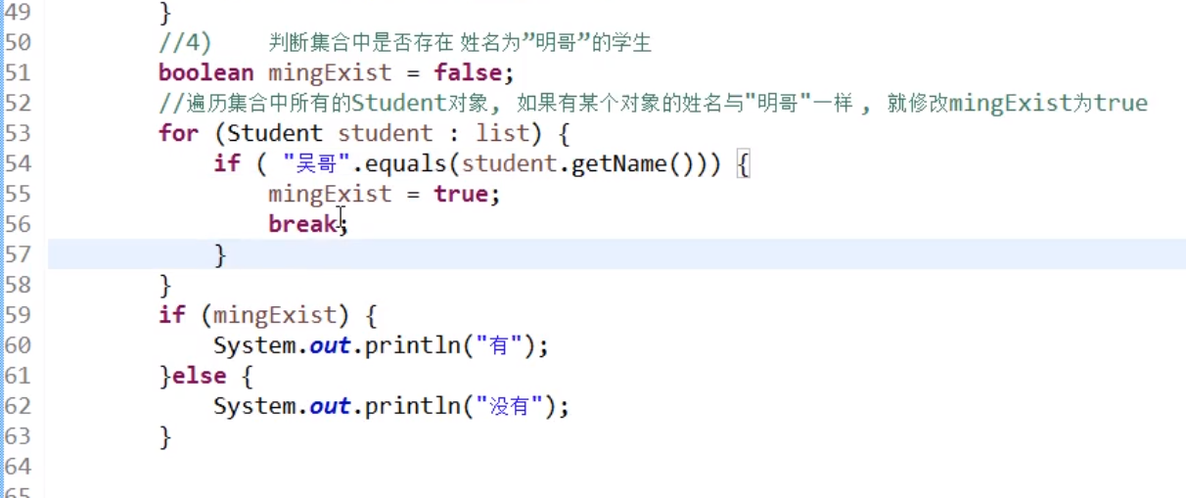

# Map的基本操作（map比较重要上面是垃圾）

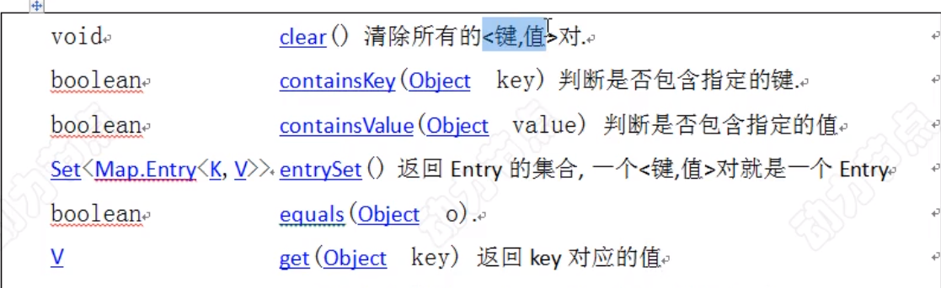

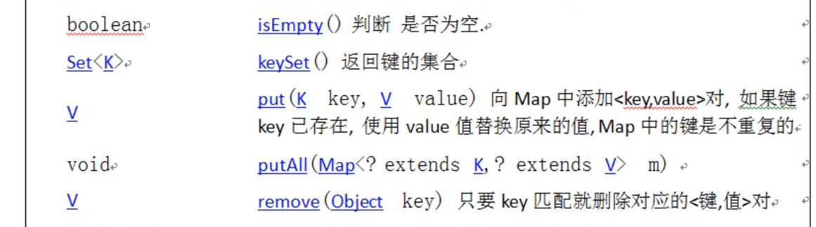

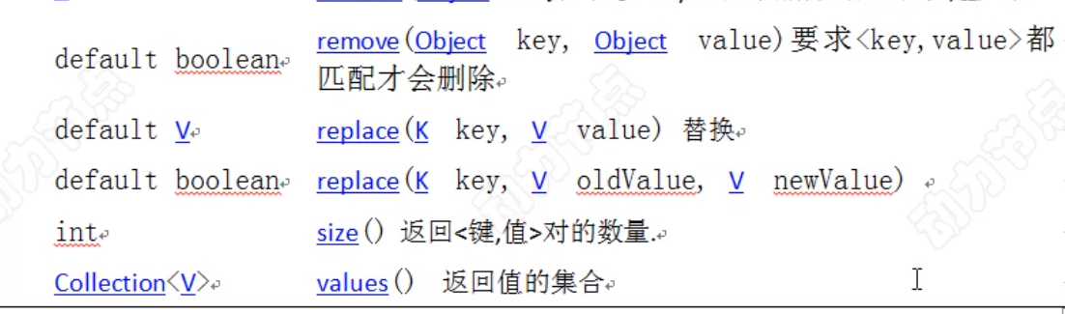

Map的基本操作一定要记住

## Map的基本使用，计数

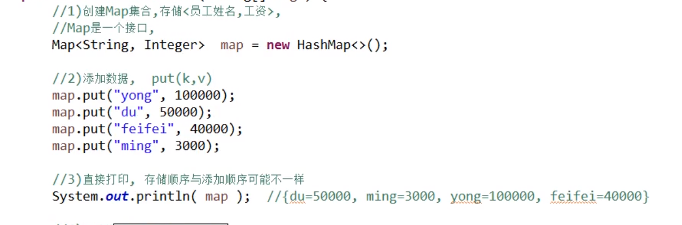

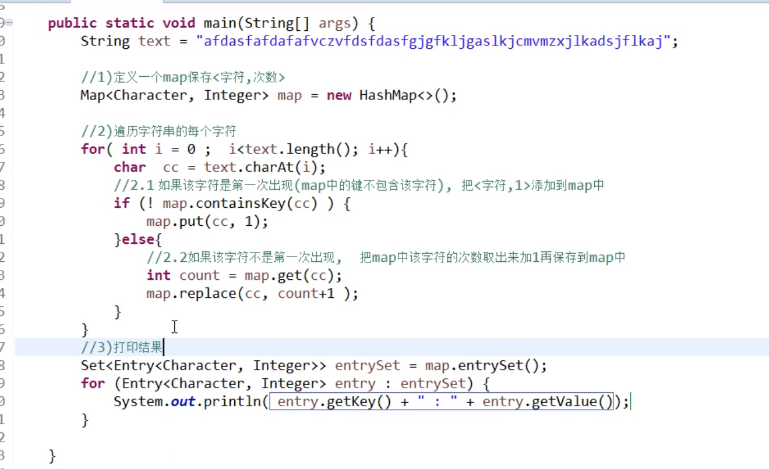

## 判断邮箱类型，存在几次

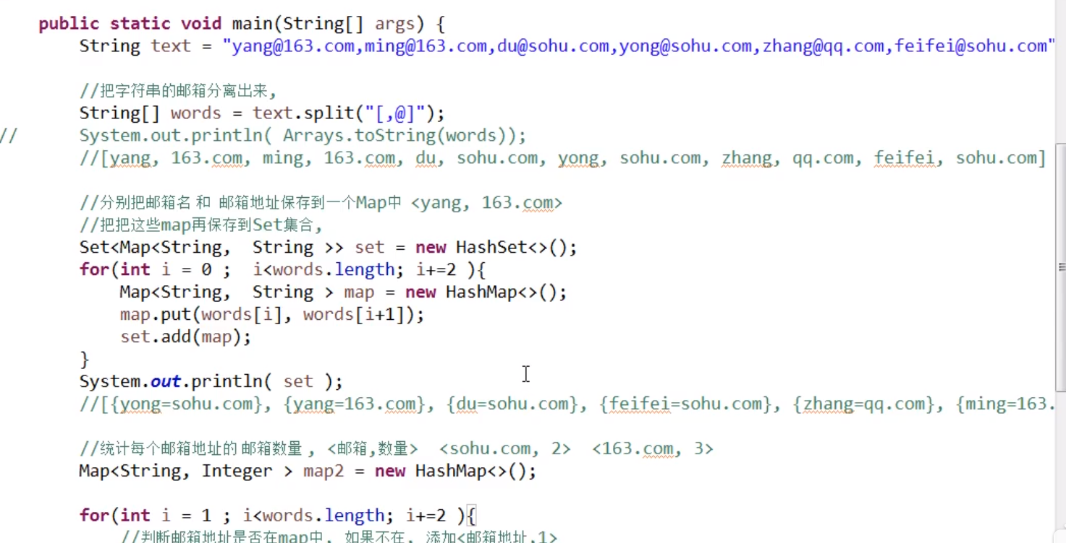

这里的i+=2，其实就是索引就是从1开始，然后3,5，以此类推，直接拿邮箱，放进Map里。

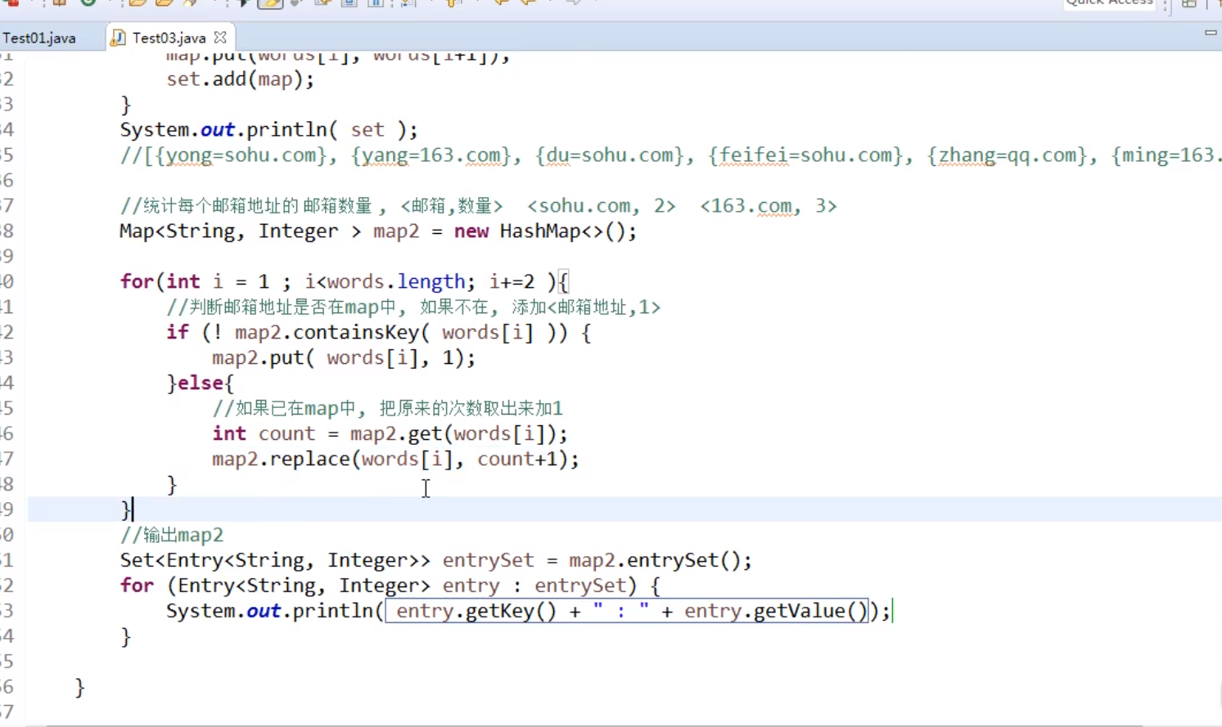

# Hashmap工作原理

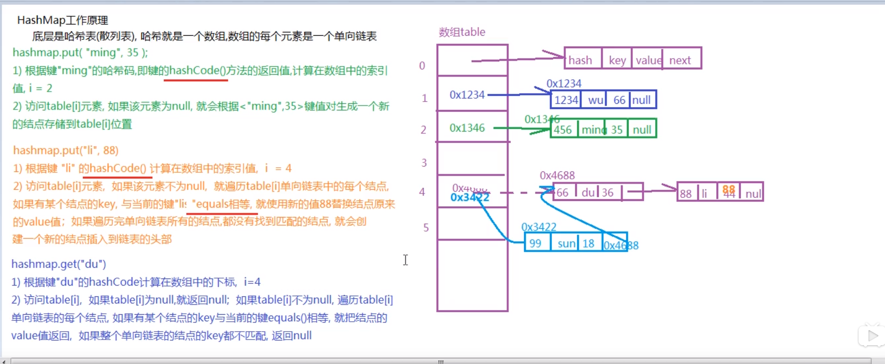

# Properties和ResouceBundle加载配置文件

Hashtable的子类，不需要泛型，键值对全是固定的字符串类型，常用于读取系统属性值

配置文件是后缀名Properties的文件，创建过程是：new file。

下面介绍了两种获取配置文件的方式，注意路径的”/com…”

绝对路径时候需要/，相对路径时，用在线程时不需要/；

ResouceBundle也不需要，出现空指针异常就是你路径错了

网上还有其他的配置路径方法，会三种就行

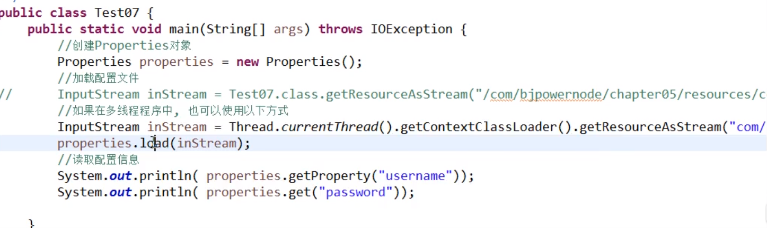

# 

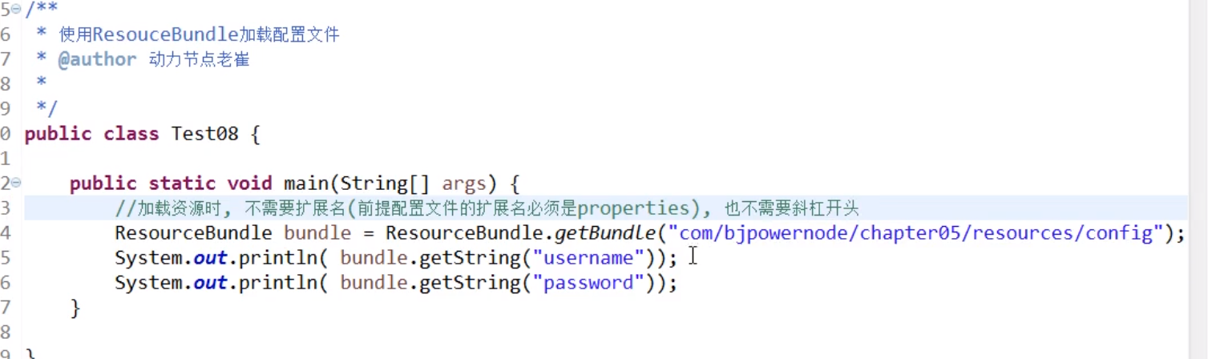

# TreeMap

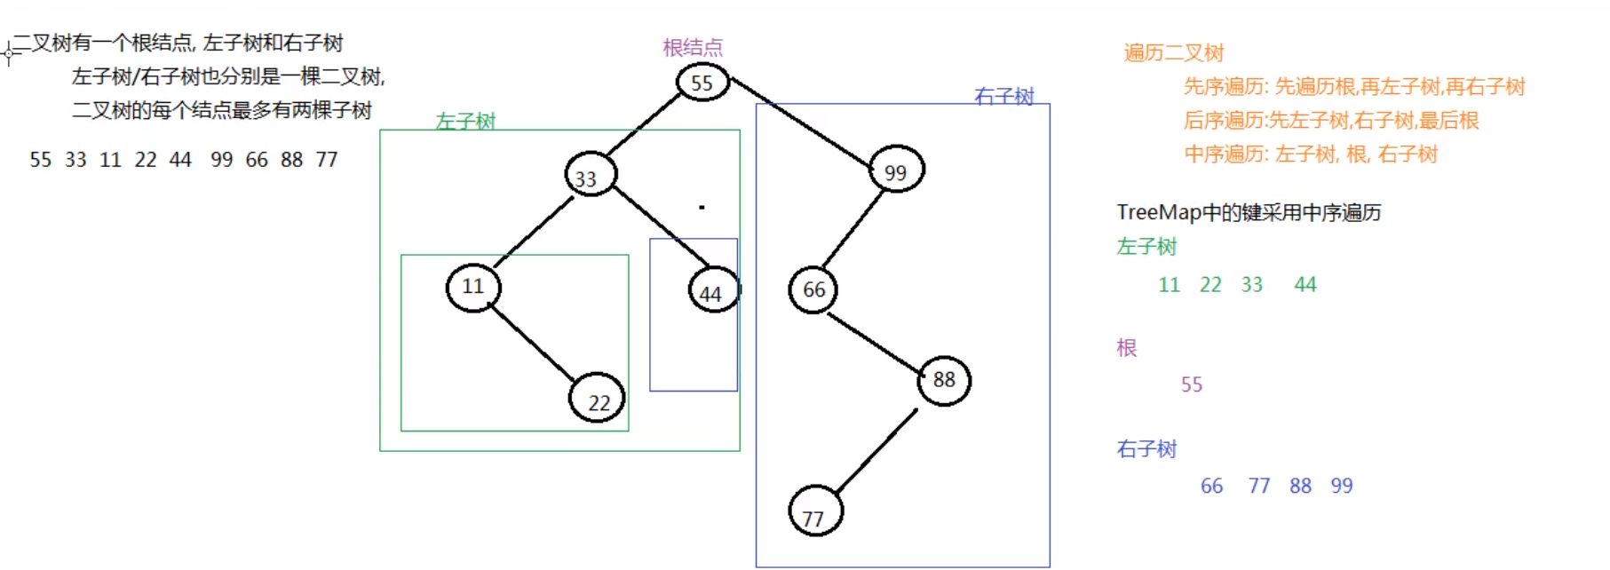

先左再根再右，先查找左边，然后左边没有返回跟，再看柚子树

## Treemap的比较器

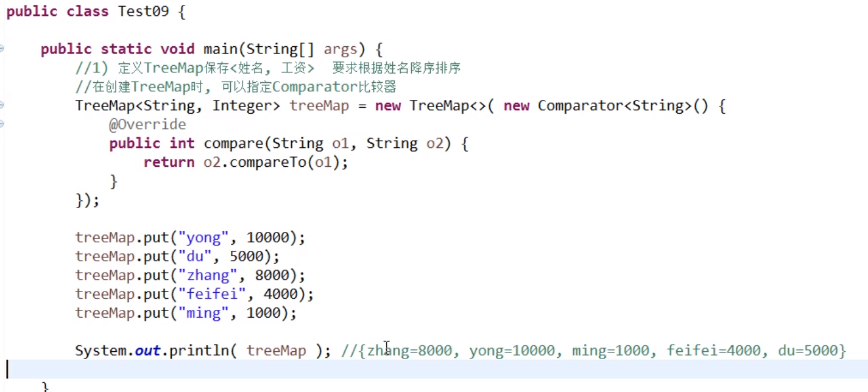

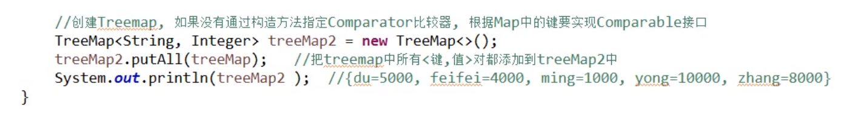

今天笔记就到这里了